6. r PRIRODA I DRUŠTVO – ČETVRTAK 2. 4.

VRIJEME JE DA PONOVIMO SVE ŠTO SMO UČILI O PROMETU.
NAUČIO SI DA JE PROMET PRIJEVOZ LJUDI I ROBE S JEDNOGMJESTA NA DRUGO. DA BI SE PREVOZILI, POTREBNA SU NAM PRIJEVOZNA SREDSTVA. JEDAN OD NJIH JE AUTOBUS, KOJI PRIPADA CESTOVNOM PROMETU.
PROČITAJ SADRŽAJE KOJI SE NALAZE NA LISTIĆU, IZREŽI IH I ZALIJEPI U BILJEŽNICU, SVAKI POSEBNO, A ZATIM U BILJEŽNICU ODGOVORI NA PITANJA.

PUTUJEMO AUTOBUSOM
AUTOBUSNI KOLODVOR JE MJESTO DOLASKA I ODLASKA AUTOBUSA.
NA AUTOBUSNOM SE KOLODVORU DOBIVAJU INFORMACIJE O VOZNOM REDU AUTOBUSA.
NA BLAGAJNAMA SE KUPUJU PUTNE KARTE (ILI U AUTOBUSU AKO U MJESTU NEMA KOLODVOR).
PERONI – MJESTA NA KOLODVORU S KOJIH PUTNICI ULAZE U AUTOBUS ILI IZLAZE IZ NJEGA.
AUTOBUS VOZI VOZAČ.
KONDUKTER U AUTOBUSU PREGLEDAVA PUTNE KARTE.
AUTOBUS STAJE NA AUTOBUSNIM STANICAMA I TAMO KUPI PUTNIKE.

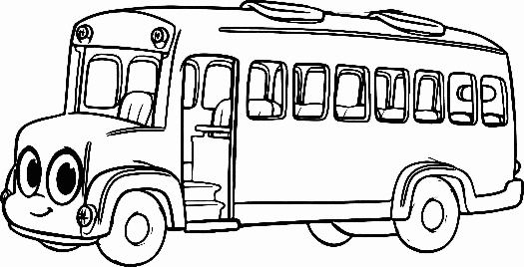

NAKON ŠTO SI PROČITAO SADRŽAJE U OKVIRU, IZREZATI I ZALIJEPITI U BILJEŽNICU, A ZATIM ODGOVORITI NA SLJEDEĆA PITANJA:
- ŠTO JE AUTOBUSNI KOLODVOR?
- ŠTO RADI KONDUKTER U AUTOBUSU?
- GDJE STAJE AUTOBUS I KUPI PUTNIKE U TVOME MJESTU?

U bilježnicu napiši samo odgovore, ne moraš i pitanja.
Odgovarati PUNIM odgovorom (1. „Autobusni kolodvor je ____________ „)

